**Stokpaard knutselen voor ridder**

Stap 1: Trek op dubbel bruin papier een paardenhoofd om. (Zie bijlage onderaan)

Stap 2: De kinderen knippen deze hoofden uit.

Stap 3: Ze knippen lange stroken uit gekleurd papier en maken hiervan een halster

Stap 4: Ze plakken of tekenen de ogen op het paard

Stap 5: Van een brede strook papier worden manen geknipt. Opgelet niet helemaal tot onder knippen, maar tot aan de helft van het strook papier

Stap 6: Vervolgens worden beide hoofden op elkaar geniet met een flinke tak er tussen. Daarna kunnen de ridders wegrijden op hun paard.

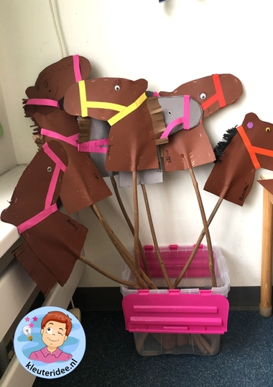

Sjabloon paardenhoofd

[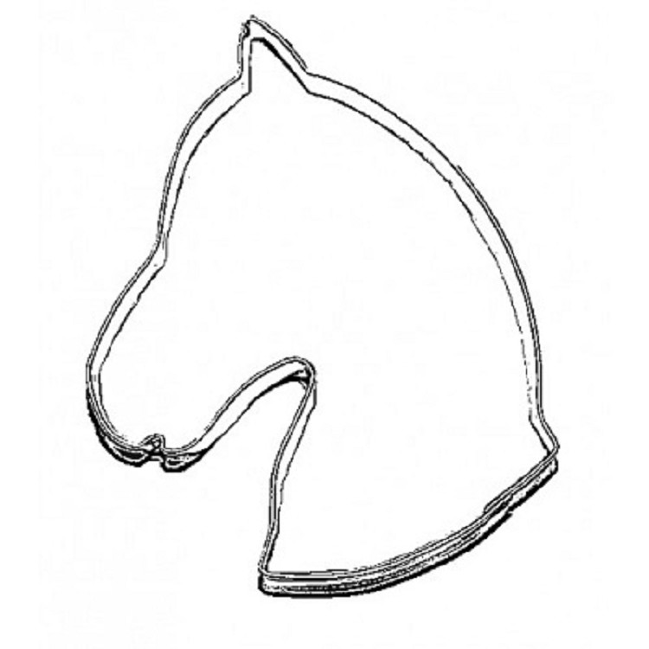](https://www.google.com/url?sa=i&url=https%3A%2F%2Fwww.de-zuidmolen.nl%2Fnon-food%2Fuitsteek-en-vulvormen%2Fpaardenhoofd%2F&psig=AOvVaw315q3BNx6sl6bOxm8C2Nlk&ust=1588703429895000&source=images&cd=vfe&ved=0CAIQjRxqFwoTCKC4s9HrmukCFQAAAAAdAAAAABAY)